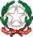
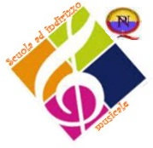


Distretto Scolastico N° 53 – Nocera Inferiore (SA)
Scuola Secondaria di 1° grado
“FRESA - PASCOLI”
Viale Europa ~ 84015 Nocera Superiore (SA)
 081 933111 Telefax: 081 936230 C.F.: 94041550651 Cod: Mecc.: SAMM28800N
samm28800n@istruzione.it www.fresapascoli.gov.it

Prot.
Nocera Superiore

COMUNICATO STAMPA INCONTRO UNICEF

Mercoledì 8 ottobre 2014 ore 16.00 presso l’aula Aula Collegio Docenti della
Scuola Secondaria di I grado FRESA/PASCOLI sono intervenuti
- Il Sindaco di Nocera Superiore Dr Maria Giovanni CUOFANO
- Il DS Scuola Secondaria di I grado Fresa Pascoli Prof. Michele Cirino
- La Presidente provinciale UNICEF di Salerno drssa Miglio
- La drssa DS Carolina Guariniello rappresentante UNICEF territoriale
- Il Dirigente Scolastico I Circolo Nocera Superiore Drssa Giovanna Ascione
- Il Dirigente Scolastico II Circolo Nocera Superiore
Drssa Giovanna Ascione
- Il Presidente del Consiglio di Istituto

All’incontro hanno partecipato una delegazione degli alunni e dei docenti dell’Istituto nonché una rappresentanza dei genitori

Alla giornata di formazione possono partecipare i genitori degli alunni prioritariamente i componenti degli OOCC: Consiglio di Circolo e Consigli di classe/sezioni.

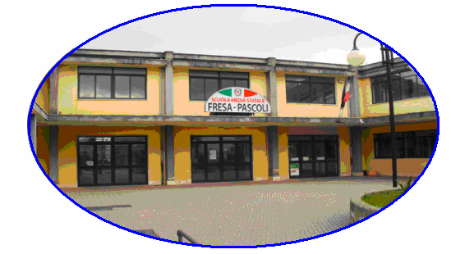

Distretto Scolastico N° 53 – Nocera Inferiore (SA)
Scuola Secondaria di 1° grado
“FRESA - PASCOLI”
Viale Europa ~ 84015 Nocera Superiore (SA)
 081 933111 Telefax: 081 936230 C.F.: 94041550651 Cod: Mecc.: SAMM28800N
samm28800n@istruzione.it www.fresapascoli.gov.it





Scuola Secondaria di I Grado FRESA PASCOLI

Il tema di incontro/formazione si è incentrato suI diritti dell’adolescenza “incontro con l’UNICEF”

Per intraprendere questo percorso sono stati individuati "Nove Passi verso una Scuola amica delle bambine e dei bambini” che mirano a tradurre in pratica, nell'ambito scolastico, i diritti dell’infanzia e dell’adolescenza
Accoglienza, efficacia, efficienza e qualità sono momenti fondanti della scuola dell’autonomia e di un sistema scolastico integrato con il territorio. Migliorare la conoscenza del territorio, dei bisogni espressi dagli utenti, della percezione della scuola all’esterno sono costruzioni che si rinnovano giorno per giorno. Questa conoscenza è importante per la scuola per aiutare i fruitori nei momenti del loro ingresso nella scuola o nel passaggio da un ciclo all’altro.
La scuola deve far sentire a chi entra nella scuola genitori e alunni, quel senso di sicurezza, di fiducia in un clima di serenità e di collaborazione.
In questo la scuola si propone come un’Istituzione scolastica aperta non autoreferenziale e sempre pronta a collaborare con le agenzie territoriali siano essi enti pubblici o privati, sempre tenendo presente il fine ultimo che è il successo scolastico di ogni alunno.
L’obiettivo della è quello di costruire un sistema educativo integrato, di realizzare l’autonomia della scuola come base della conquista dell’autonomia di ogni singolo allievo, secondo quelle che sono le sue potenzialità emotive e le singole situazioni socio-culturali. Scuola a sistema formativo integrato vuol dire in pratica coinvolgere tutta la comunità in un progetto di miglioramento dell’offerta formativa. Bisogna allargare il concetto di educazione al di là della scuola e riconoscere anche il valore dell’extrascuola, considerare il territorio nella sua concezione globale e locale come un laboratorio educativo. Il sistema formativo integrato implica collegialità, partecipazione, corresponsabilità, direttività, il passaggio da una visione organizzativa burocratica (system world) ad una vision umanizzante (life world).

Il D.S.
dott. Michele Cirino

